МИНИСТЕРСТВО НАУКИ И ВЫСШЕГО ОБРАЗОВАНИЯ
РОССИЙСКОЙ ФЕДЕРАЦИИ
Государственное автономное профессиональное образовательное учреждение
«Тюменский техникум строительной индустрии и городского хозяйства»

ОТЧЕТ
по практической работе №26-27
по дисциплине «ТИС»
на тему «Тестирование установки»

Выполнил
Обучающиеся 1 курса,
Оспанов Артур
группы ИСИП 25-11-1

Тюмень, 2026

Цель работы: разработка и комплексное тестирование приложения Windows Forms на языке C#, предназначенного для перевода значения массы из граммов в различные единицы измерения.
Задание 1
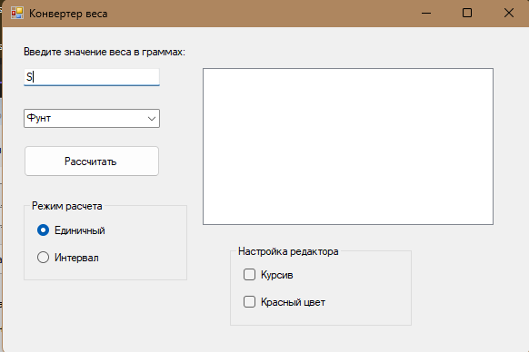

Задание 2
Комплексное тестирование проводилось для проверки:
корректности вычислений;
устойчивости к ошибочному вводу;
корректной работы интерфейса;
работы элементов управления;
отображения результатов.

Таблица тест-кейсов
№ | Проверяемая функция | Входные данные | Ожидаемый результат | Фактический результат | Статус
1 | Перевод в фунты | 10 | 0.0221 фунт | Соответствует | Пройден
2 | Перевод в унции | 100 | 3.5274 унции | Соответствует | Пройден
3 | Перевод в пуды | 1000 | 0.061 пуда | Соответствует | Пройден
4 | Режим интервала | 5 | Вывод значений от 1 до 5 | Соответствует | Пройден
5 | Курсив | Флажок включен | Текст курсивом | Соответствует | Пройден
6 | Красный цвет | Флажок включен | Текст красный | Соответствует | Пройден
7 | Пустой ввод | "" | Сообщение об ошибке | Соответствует | Пройден
8 | Символьный ввод | "abc" | Сообщение об ошибке | Соответствует | Пройден
9 | Отрицательное число | -5 | Корректная обработка | Соответствует | Пройден
10 | Большое число | 1000000 | Корректный расчет | Соответствует | Пройден

Тест 1
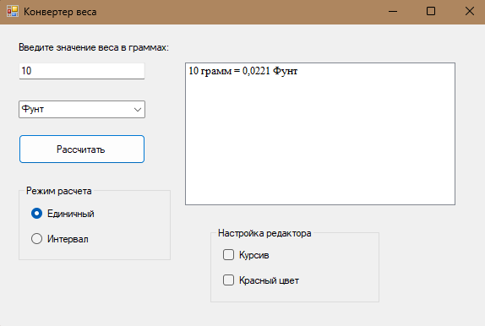

Тест 2
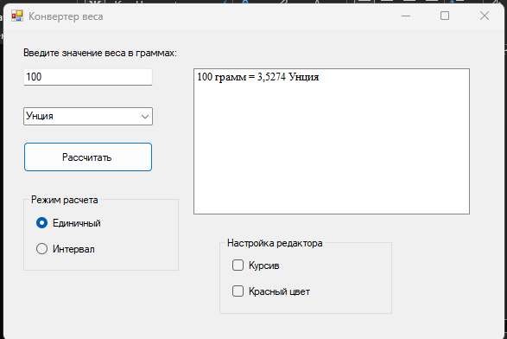
Тест 3
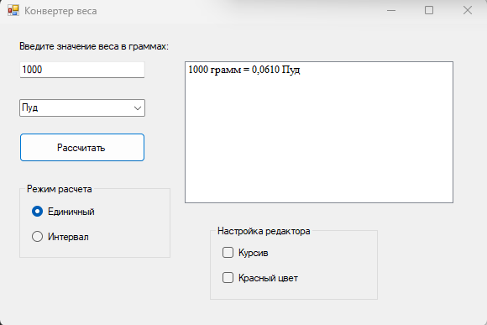

Тест 4
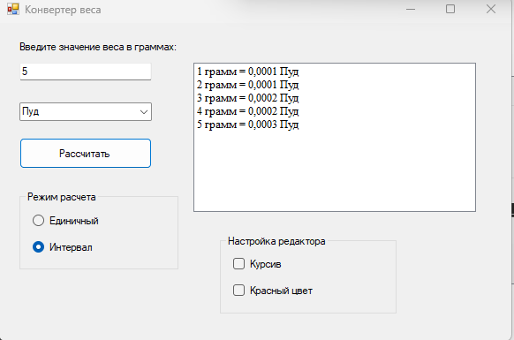
Тест 5
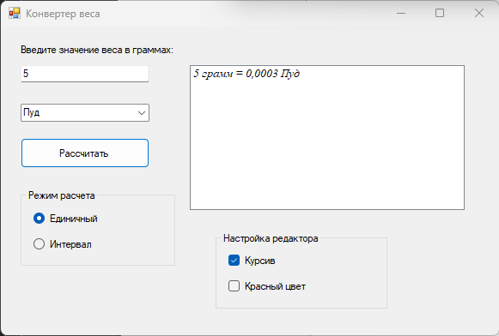
Тест 6
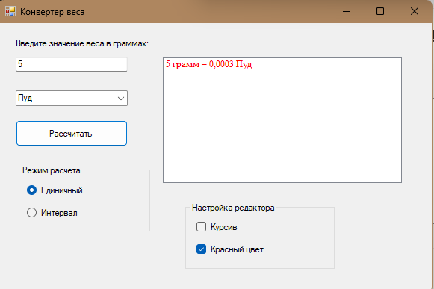
Тест 7
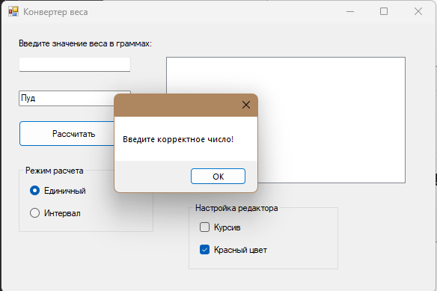
Тест 8
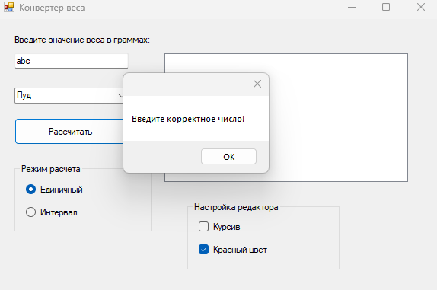
Тест 9
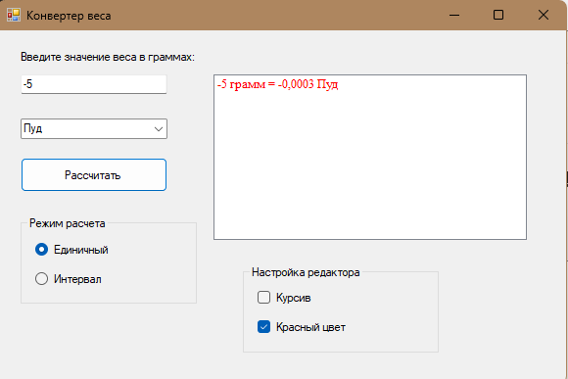
Тест 10
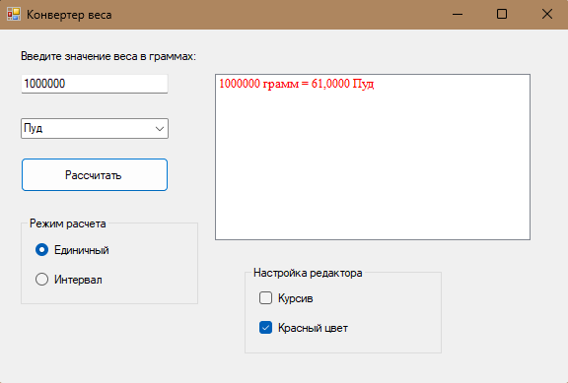
Выявленные ошибки
В процессе тестирования критических ошибок обнаружено не было.
Были выявлены следующие особенности:
№ | Описание
1 | При вводе текста вместо числа появляется сообщение об ошибке
2 | При пустом поле ввода расчет не выполняется
Данные ситуации обработаны программой корректно.

Вывод
В ходе работы было разработано приложение «Конвертер веса» с графическим интерфейсом на платформе Windows Forms.
Проведенное комплексное тестирование показало:
- корректную работу программы;
- правильность вычислений;
- устойчивость к ошибкам ввода;
- корректную работу элементов интерфейса.
Все основные функции приложения работают стабильно и соответствуют поставленным требованиям.

